Визитная карточка детского объединения «Техническая робототехника»
Фото:
Внешний вид робота с захватом
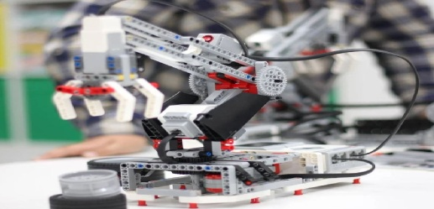
Внешний вид платформы для управления роботом
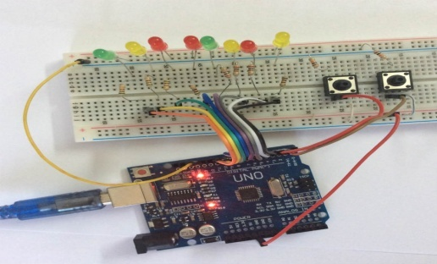
Название объединения: «Техническая робототехника»
Краткая информация об объединение: Программа «Техническая робототехника» позволяет обучающимся изучить программирование и устройство роботов, научиться их разрабатывать и конструировать. После прохождения программы обучающиеся смогут произвести автоматизацию различных систем при помощи роботов. Всё это разовьёт интерес к современной робототехнике.
Программа рассчитана на 1 год обучения, занятие 1 раз в неделю.
Цель программы: развитие технического творчества и формирование научно – технической профессиональной ориентации у школьников, привлечение к изучению основ интеллектуальных робототехнических систем и созданию действующих моделей в рамках подготовки к робототехническим соревнованиям.
ФИО педагога: Бастриков Владимир Вячеславович
Контактная информация телефон: 89041720264
Контактная информация почта: robototexnikant@mail.ru
График работы педагога в августе:
с 17 по 31 августа 2022 год.
С 10.00ч. до 16.00ч.
Кабинет робототехники 1 этаж.
График работы педагога в сентябре:
Понедельник с 13.00ч. до 19.00 ч.
Вторник с 10.00ч. до 16.00ч.
Среда с 10.00ч. до 19.00ч.
Четверг с 13.00ч. до 18.00ч.
Пятница с 13.00ч. до 19.00ч.
Кабинет робототехники 1 этаж.

